Отчёт по лабораторной работе 10

дисциплина: Архитектура компьютера

Магомедов Султан Гасанович

Содержание

# 1 Цель работы

Целью работы является приобретение навыков написания программ для работы с файлами.

# 2 Выполнение лабораторной работы

Создал каталог для программ лабораторной работы №10, перешел в него и создал файлы lab10-1.asm, readme-1.txt и readme-2.txt.

В файл lab10-1.asm добавил текст программы из листинга 10.1, которая выполняет запись сообщения в файл. Скомпилировал программу, создал исполняемый файл и проверил её функциональность.

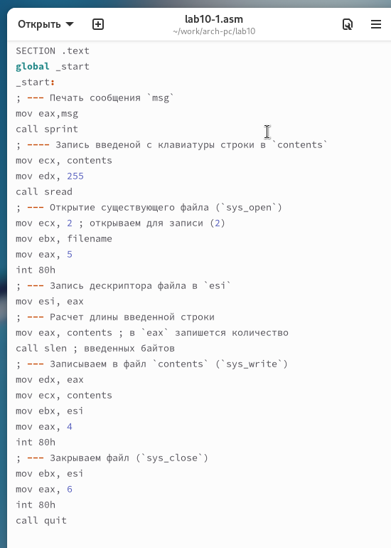

Рис. 1: Исходный код программы lab10-1.asm

Программа запрашивает строку у пользователя и сохраняет её в файл readme.txt. Если файл не существует, то строка не записывается.

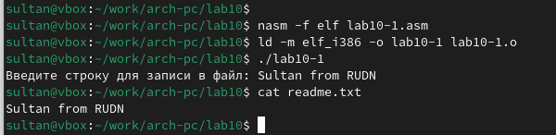

Рис. 2: Запуск программы lab10-1.asm

Используя команду chmod, изменил права доступа к исполняемому файлу lab10-1, запретив его выполнение. Попытался запустить файл.

Программа не запускается, так как были убраны права на выполнение (атрибут x снят для всех пользователей).

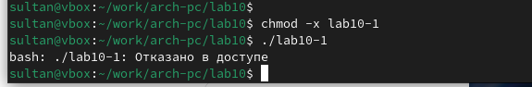

Рис. 3: Запрещенный запуск файла

С помощью команды chmod добавил права на исполнение к файлу lab10-1.asm, содержащему исходный код программы. Попытался выполнить файл.

Терминал воспринимает содержимое файла как набор консольных команд. Поскольку инструкции ассемблера не являются командами оболочки, появляются ошибки. Однако, если в файл добавить команды оболочки, их можно будет выполнить.

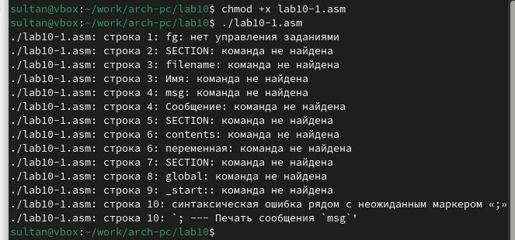

Рис. 4: Файл lab10-1.asm с правами на выполнение

Изменил права доступа к файлам readme в соответствии с вариантом в таблице 10.4. Проверил результат с помощью команды ls -l.

Для варианта 13: права доступа -w- --x --- и в восьмеричном представлении 110 011 001.

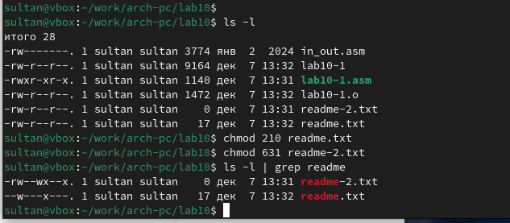

Рис. 5: Настройка прав доступа к файлам

## 2.1 Задание для самостоятельной работы

Написал программу, которая реализует следующий алгоритм:

1. Выводит приглашение: “Как Вас зовут?”.
2. Вводит с клавиатуры фамилию и имя.
3. Создает файл name.txt.
4. Записывает в файл сообщение “Меня зовут”.
5. Дописывает в файл строку, введенную пользователем.
6. Закрывает файл.

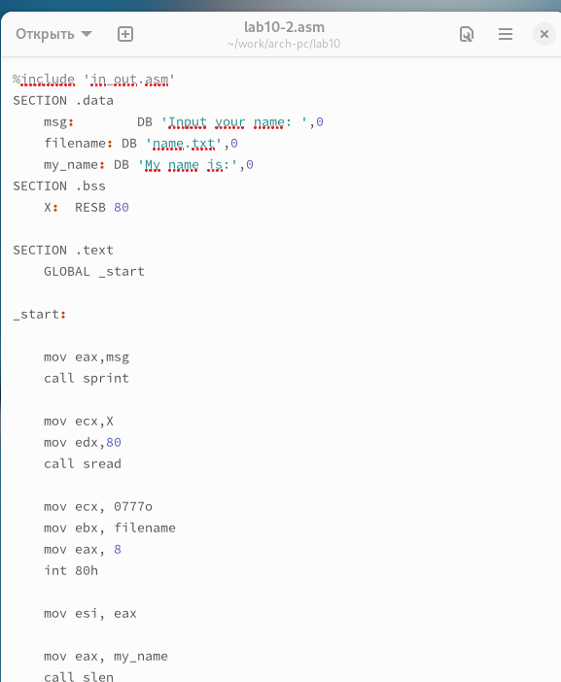

Рис. 6: Исходный код программы lab10-2.asm

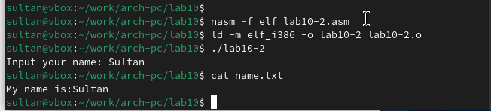

Рис. 7: Результат выполнения программы lab10-2.asm

# 3 Выводы

Изучены основные операции работы с файлами и управление правами доступа.